天风证券送来关爱，鼓舞学子砥砺前行
2021年12月21日，天风证券党委社会责任部负责人、团委书记程先知和天风证券党委社会责任部社会责任助理陈铖到台江县民族中学开展学生资助活动。

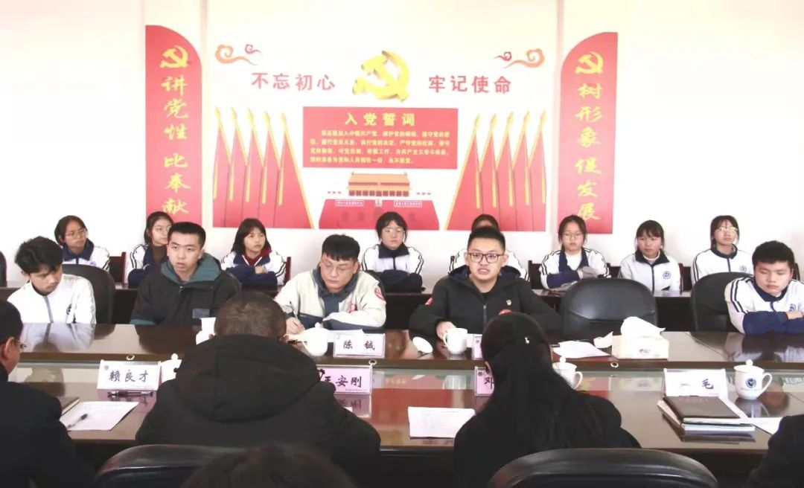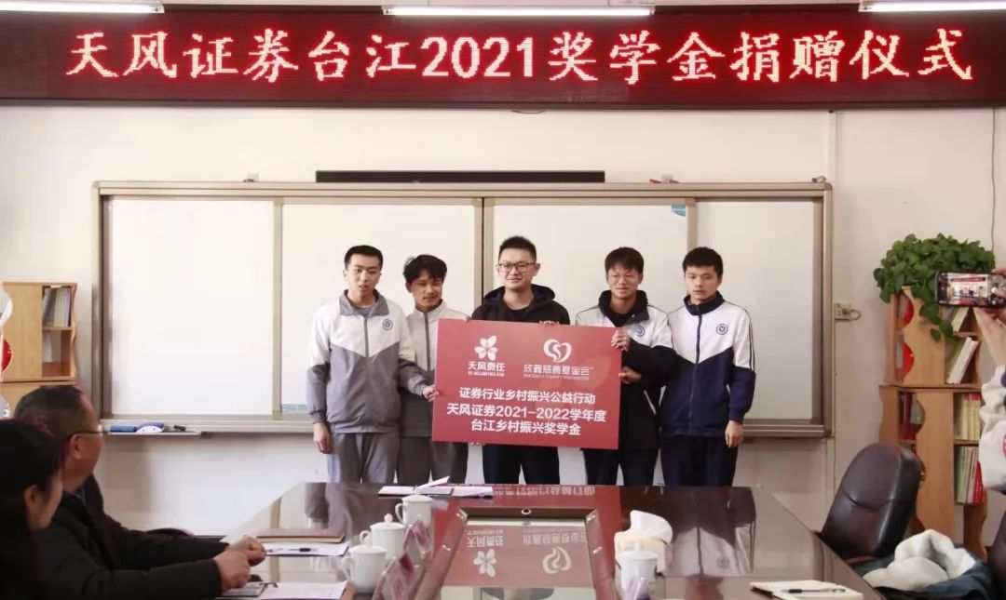

上午十点，在该校三楼会议室举行天风证券台江2021奖学金捐赠仪式。台江县委常委、县人民政府副县长邓春妮出席仪式并讲话，台江民中党总支书记、校长蔡毛，副校长赖良才、粟高胜、邰胜海，资助办负责人和25名受助学生代表参加了仪式。仪式由台江县教育和科技局副局长王安刚主持。

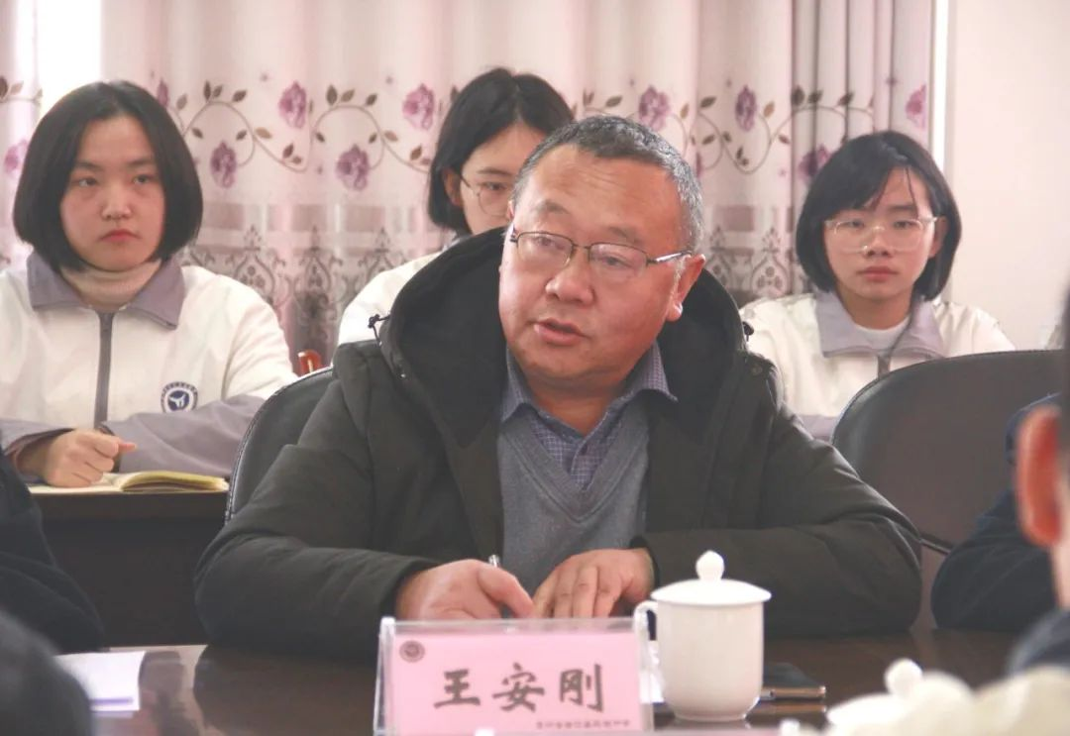

仪式上，蔡毛校长向天风证券介绍了学校的发展情况及贫困学生受助情况。蔡毛校长说学校当前得以很快的发展，是得益于三级组织部门、杭州市、佛山市等党委政府的倾心帮扶，是得益于县委县政府和县教科局等部门的大力支持，得力于社会各界爱心人士的热心资助。
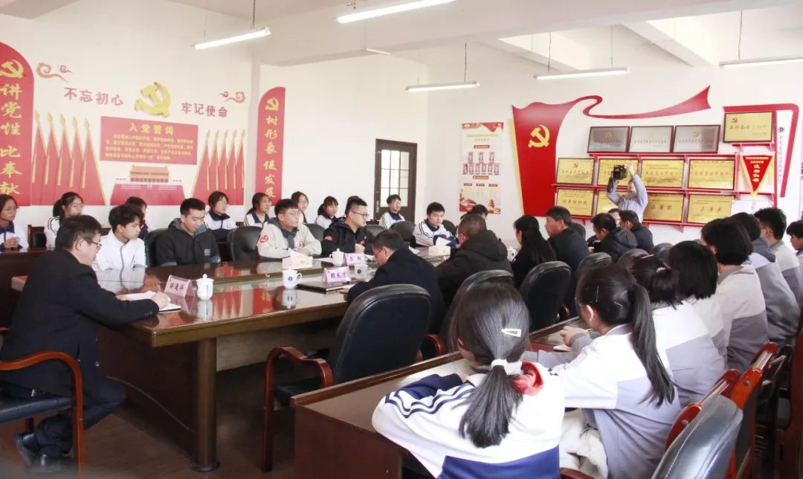

天风证券出席仪式的嘉宾向台江民中高二、高三25名优秀学生捐助天风证券台江乡村振兴奖学金5万元。受助学生先后表达了对天风证券的热心帮助的衷心感谢，并畅谈了自己的人生理想和目标，赢得了阵阵掌声。

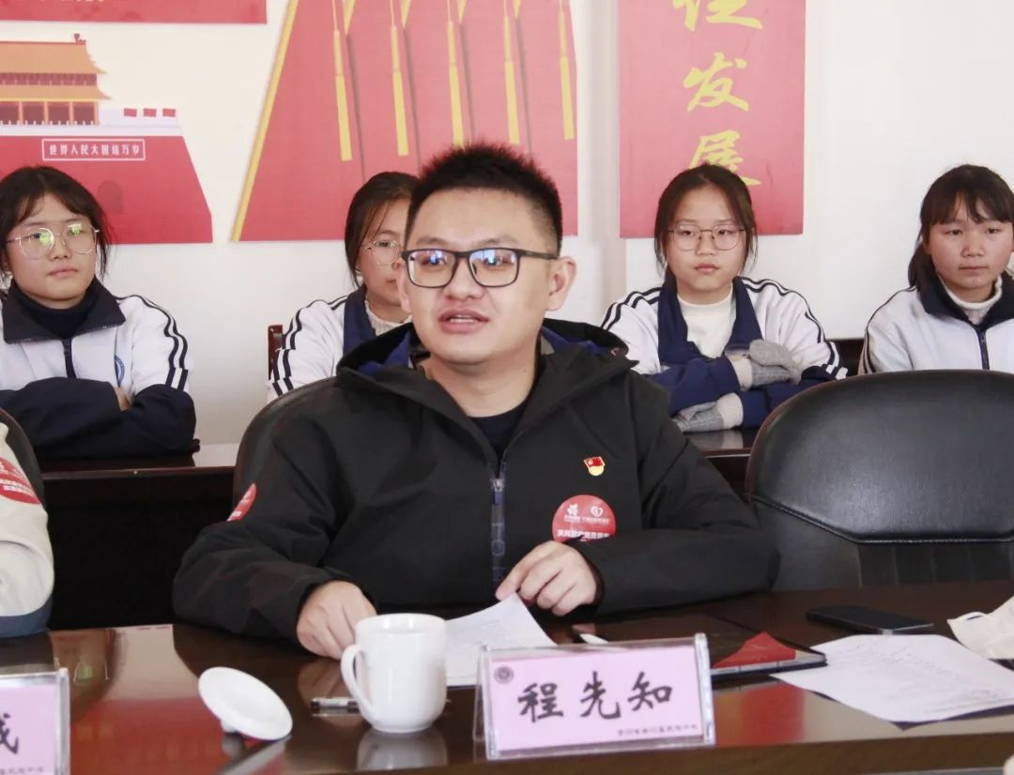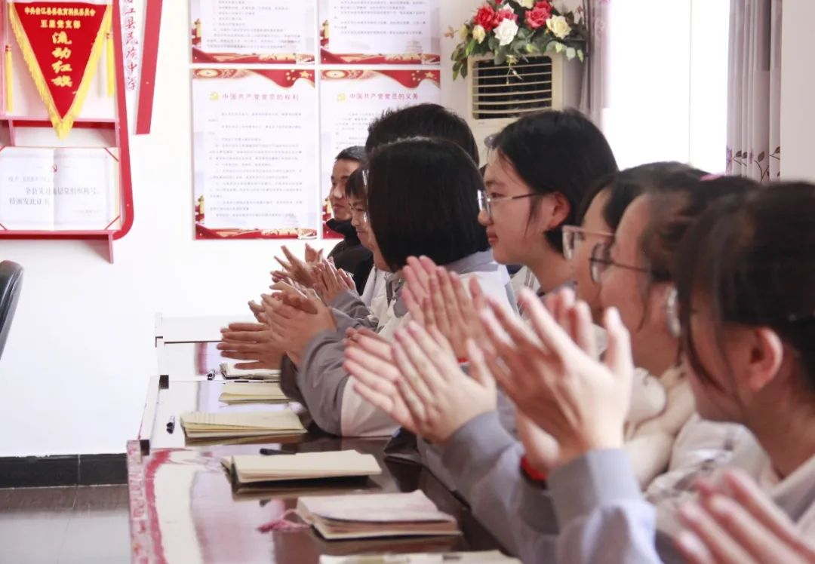

天风证券程先知书记介绍了天风证券的情况，表示热心公益事业，将持续关注和资助台江民中的学生。对受助学生提出了四点希望：能坚定理想信念、能练就过硬本领、能锤炼高尚品格和能快乐健康成长。

邓春妮副县长代表县委县政府对天风证券捐款100万元设立台江民中天风证券奖学金表示衷心感谢。天风证券以实际行动在社会上倡导了良好风尚，相信会引起更多人关注国家和民族的未来，相信会激起更多人心系教育、情系农村孩子的高尚情怀。邓春妮副县长教育和鼓励同学们要倍加珍惜国家、学校和社会的关爱，铭记老师的愿望和父母的嘱托，学会感恩，做一个“自尊、自信、自立、自强”的人，一定要有强烈的求知欲和上进心，发奋读书，立志成才，将来更好地建设国家和回报社会。

